СОШ № 13

Урок по теме: «Координатная плоскость»

6 класс

Учитель математики
Рымар О.В.

2011г.

Тема: «Координатная плоскость»

Тип урока: Закрепление изученного материала.

Цели урока:
образовательная: закрепить изученный материал;
воспитательная: развивать навыки и умения построения точек по их координатам,
содействовать развитию у учеников умения общаться ,работать в команде;
развивающая : развить умение слушать, развитие внимания, памяти, работать с координатной плоскостью, аргументировать свои действия.

Оборудование: карточки-задания , кодоскоп или компьютер.

Ход урока.

1.Организационный момент.
Сегодня на уроке мы с вами должны закрепить навыки по теме: «Координатная плоскость». Мы будем выполнять задания, которые разделены на две части. В первой части требуется : построить фигуры по заданным координатам точек; достроить фигуры с предварительным отысканием координат точек. Во второй части сосредоточены задания на определение координат точек построенных фигур, начиная с указанной точки; на определение координат симметричных точек.

2 Устная работа.
--Где мы встречаемся с понятием система координат в жизни?

--Чтобы задать координату на прямой, что нужно знать?

--Что указывает координата точки? (ее место на координатной прямой).

--Как указать положение точки на плоскости? (две перпендикулярные прямые, точка пересечения - начало отсчета).

--Как называются координатные прямые? (горизонтальную ось- осью абсцисс , вертикальную ось- осью ординат).

--Что называется координатной плоскостью? (плоскость, на которой задана система координат).

--Как называется описанная система координат? (прямоугольная).

--В честь какого философа и математика она имеет другое название?

Девизом к нашему уроку послужат слова , которые вы сейчас угадаете:

Жук ползает по шляпке гриба в направлениях, указанных стрелками, начиная с точки обведенной
кружком. Найдите координаты отмеченных точек и выпишите их по ходу жука. В таблице указан
код шифровки букв по координатам, Расставь буквы в нужном порядке, прочтите крылатую фразу.

д  $\left(5;\text{12}\right)$ | р  $\left(7;9\right)$ | о  $\left(0;\text{12}\right)$ | м  $\left(−2;\text{13}\right)$ | у  $\left(6;1\right)$
у  $\left(2;\text{16}\right)$ | и  $\left(−3;6\right)$ | х  $\left(−8;6\right)$ | д  $\left(−4;\text{10}\right)$ | т  $\left(3;5\right)$
и  $\left(4;\text{13}\right)$ | е  $\left(−6;4\right)$ | у  $\left(3;9\right)$ | я | с
д  $\left(−2;\text{15}\right)$ | р  $\left(0;\text{11}\right)$ | т  $\left(−1;\text{16}\right)$ | п  $\left(0;3\right)$

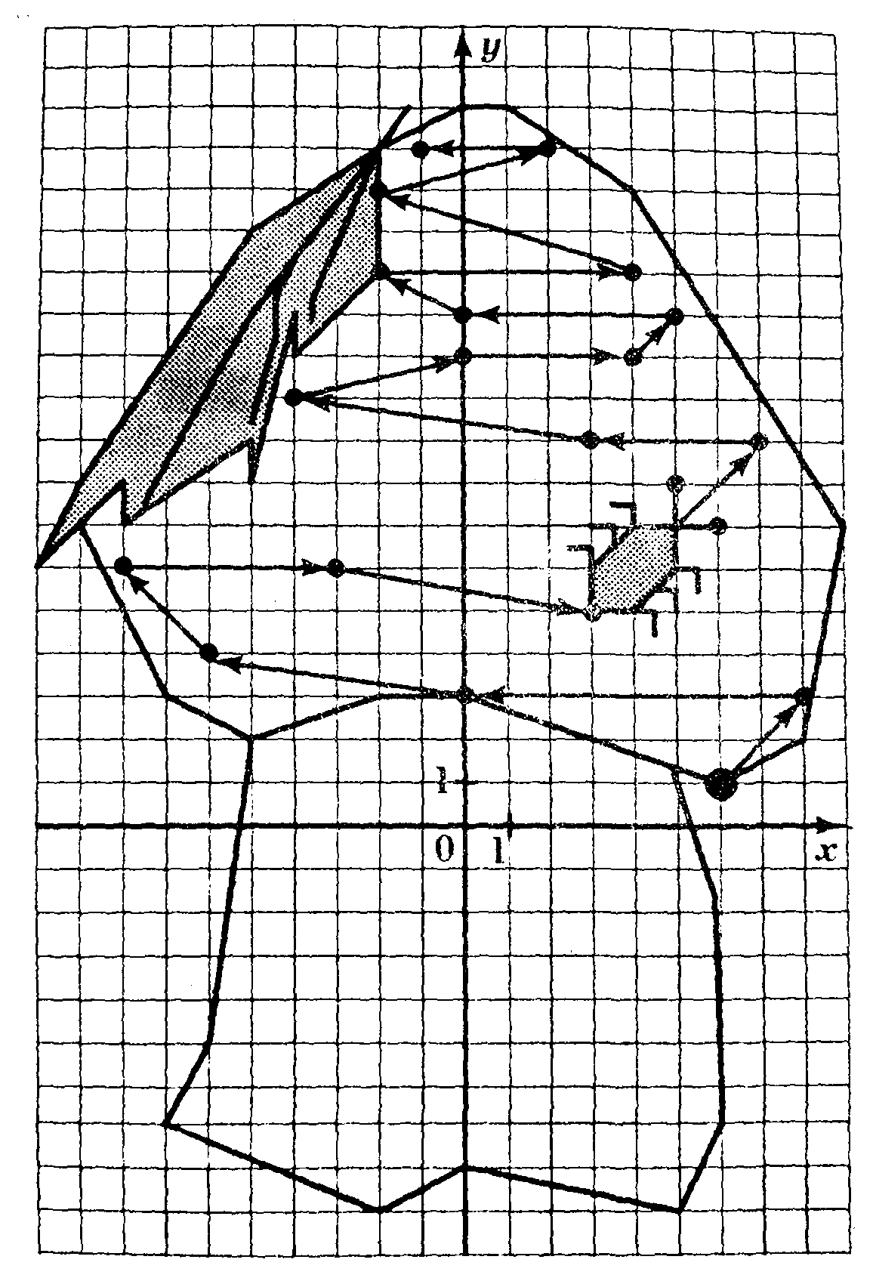

Успех и труд рядом идут.

3 Выполнение упражнений.
(Работа в группах.)
Предлагается нарисовать животных на плоскости по их заданным координатам.

Построить животных по их координатам:

1). (3;3); (0;3); (-3;2); (-5;2); (-7;4); (-8;3); (-7;1); (-8;-1); (-7;-2); (-5;0);
(-1;-2); (0;-4); (2;-4); (3;-2); (5;-2); (7;0); (5;2); (3;3); (2;4); (-3;4); (-4;2);
глаз (5;0).
Ответ: рыба.

2). (3;0); (1;2); (-1;2); (3;5); (1;7); (-3;6); (-5;7); (-3;4); (-6;3); (-3;3); (-5;2);
(-5;-2); (-2;-3); (-4;-4); (1;-4); (3;-3); (6;1); (3;0); глаз (-1;5).
Ответ: утенок.

3). (1;7); (0;10); (-1;11); (-2;10); (0;7); (-2;5); (-7;3); (-8;0); (-9;1); (-9;0);
(-7;-2); (-2;-2); (-3;-1); (-4;-1); (-1;3); (0;2); (1;-2); (0;0); (0;3); (1;4);
(2;4); (3;5); (2;6); (1;9); (0;10);
глаз (1;6).
Ответ: заяц.

4). (1;-4); (1;-6); (-4;-6); (-3;-5); (-1;-5); (-3;-4); (-3;-3); (-1;-1); (-1;0); (-3;0);
(-3;-1); (-4;-1); (-4;0); (-3;1); (-1;1); (-1;2); (-3;3); (-1;4); (0;6); (1;4);
(1;2); (3;4); (6;5); (9;2); (9;0); (9;-4); (6;-4); (5;-1); (4;-1); (1;-4);
глаз (-1;3).
Ответ: белка.

5). (7;-2); (7;-3); (5;-3); (5;-4); (1;-4); (1;-5); (-7;-5); (-8;-3); (-10;-3); (-11;-4);
(-11;-5); (-6;-7); (-4;-9); (-4;-11); (-12;-11); (-15;-6); (-15;-2); (-12;-1);
(-10;-1); (-10;1); (-6;3); (2;3); (3;4); (5;4); (6;5); (6;4); (7;5); (7;4); (8;2);
(8;1); (4;-1); (4;-2);(7;-2);
глаз (6;2).
Ответ: кошка.

6). (0;-5); (-1;-3); (-3;-2); (-4;-1); (-5;2); (-5;4); (-6;5); (-7;5); (-6;6); (-6;8);
(-5;7); (-5;8); (-4;7); (-4;8); (-3;6); (-3;3); (1;2); (4;3); (6;5); (5;3); (6;4);
(5;2); (6;3) (5;1); (3;-2); (1;-3); (0;-5);
глаз (-5;6).
Ответ: курица.

4 Задание.

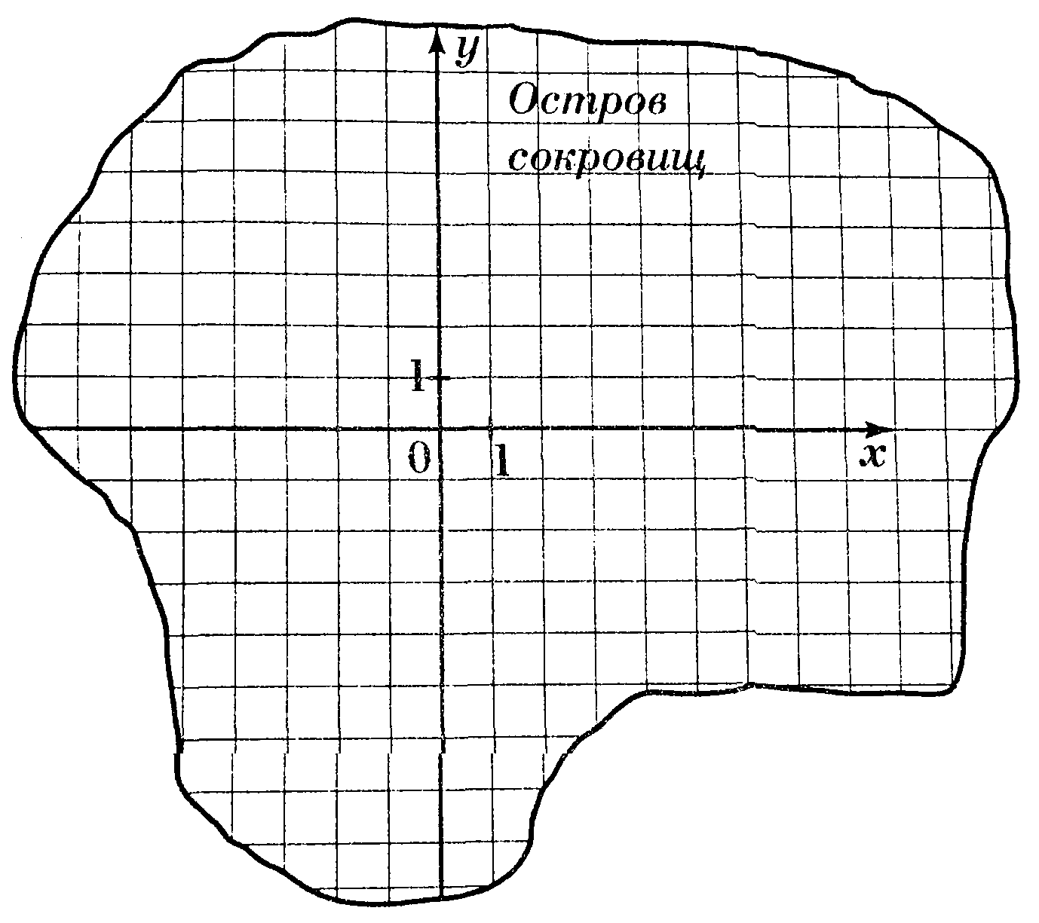

Капитан Флинт спрятал свои сокровища на острове. ( смотрите рисунок )
Перед смертью пират решил оставить для потомков шифрованное письмо-описание пути,
ведущего к кладу, и места, где он спрятан.
Капитан взял карту острова, нарисовал на ней оси координат, выбрал единицы. В качестве
главных ориентиров он указал координаты четырех дубов: (3;5); (-2;7); (-3;4); (-3;-1).
Клад находился в точке пересечения отрезков, соединяющих первый и третий, второй и четвертый дубы.
Постройте точки, соответствующие местоположению дубов, и определите координаты клада.

5 Психологическая разгрузка.
Сядьте прямо так, чтобы позвоночник был полностью выпрямлен, смотрите прямо перед собой,
руки на коленях.
Зажмите левую ноздрю пальцем, вдохните воздух через правую, затем выдохните через левую,
зажав правую и т.д.

6 Задание.
Посадите ростки цветов на клумбу- координатную плоскость в выкопанные лунки. Чтобы посадить цветок в заготовленную для него лунку, нужно придерживаться их координат:

красные тюльпаны— (-3;5); (-10;-6); (9;4); (-11;-1); (8;-7); (0;4); (-4;0); (-3;-6); (2;-5); (4;1);

Желтые нарциссы— (-6;4); (5;-4); (-9;3); (2;5); (-7;-7); (8;-2); (-1;-6); (7;2); (-8;-2);

Оранжевые бархотки— (0;0).

7 Задание.

Найдите координаты выделенных точек, двигаясь по часовой стрелке от самой жирной точки.

1). Мухомор.
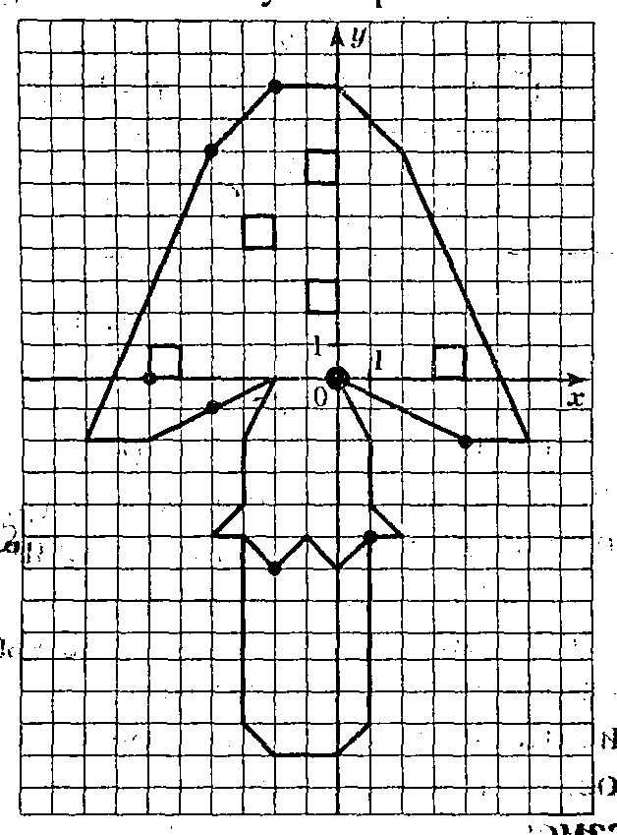

2). Домик.
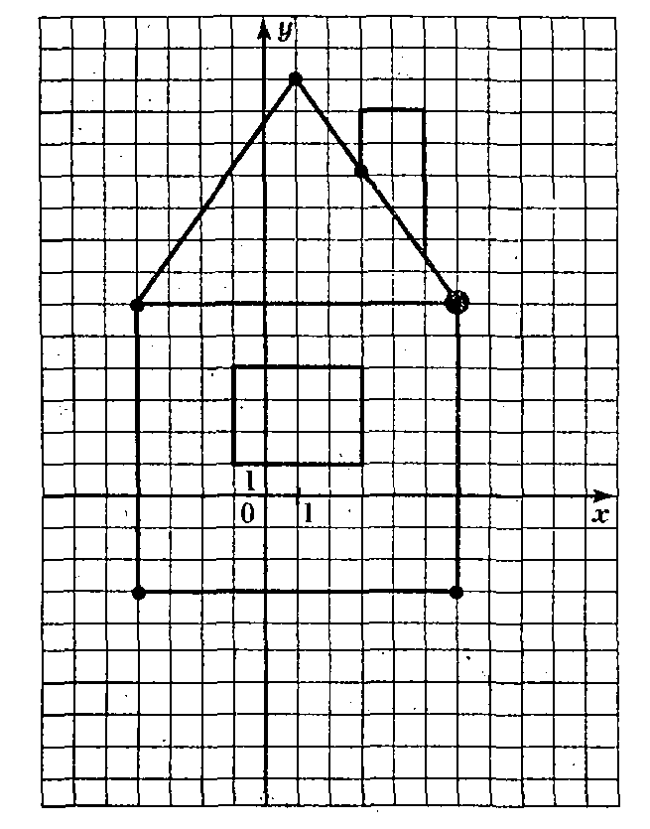

3). Собачка.
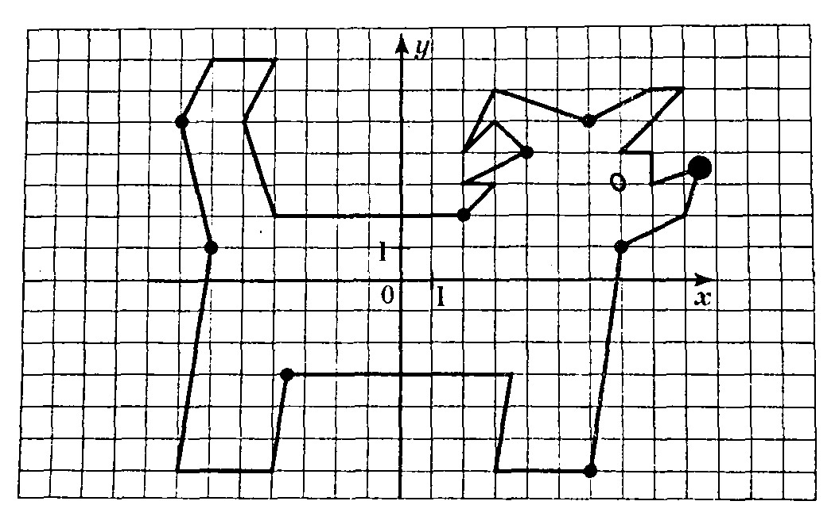

8 Задание.
На координатной плоскости начерчена симметричная фигурка животного, но она не достроена.
Требуется:
а). построить точки, симметричные выделенным точкам относительно оси ординат;

б). записать координаты построенных точек.

Построение точек и запись их координат начинайте с самой жирной точки.

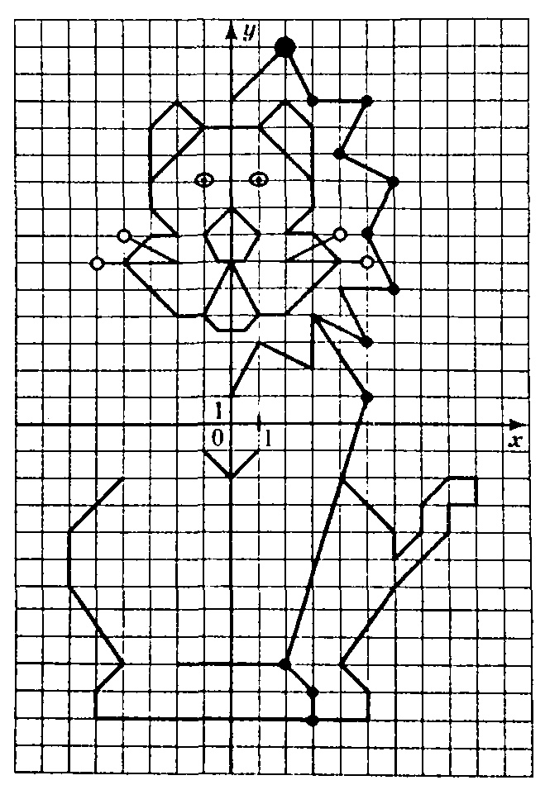

9 Подведение итогов урока. Выставление оценок.

10 Рефлексия.
Удовлетворены ли вы своей работой?
Отметьте с каким настроением вы работали на уроке.

11 Задание на дом.
Творческая работа: придумать и построить фигуры животных на плоскости или какие-нибудь
другие фигуры, записать координаты построенных точек.

